XXIII Всероссийская олимпиада школьников по астрономии 2015-2016 учебный год
XIII олимпиада по астрономии и космонавтике школьников города Калуги
I школьный этап
7-8 КЛАСС
I. Знакомство с конфигурацией созвездий
1. (5 баллов) Лев
(3 балла) Да. Лучше всего по вечерам на широте Калуги Лев виден в феврале-марте.
II. Калейдоскоп по астрономии и космонавтике
Ответьте на вопросы (каждый вопрос до 4 баллов).
2.1. Самая близка звезда к Земле - Солнце. Ближайшая к Солнечной системе звезда - Проксима Центавра, расстояние до которой 4,22 св.года. (за ответы Проксима Центавра или Альфа Центавра баллы не снижать!)
2.2. астероид Веста, Луна, Земля, Сатурн, Юпитер, Солнце. (3 балла - если не верно указан один объект, 2 балла - 2 объекта не верно, 1 балл - 3-4 не верно)
3.1. На фото - Калужский государственный музей истории космонавтики (2 балла). Первый камень в основание музея заложил в 1961 году Ю. А. Гагарин - первый космонавт. (2 балла)
3.2. Нет (2 балла). У Луны нет атмосферы и жидкой воды, не бывает дождей (2 балла).
III. Решите задачи, поясняя решение рассуждениями (по 8 баллов за задачу).
4. «Большая Медведица». (ставить по 1 баллу за каждое верно записанное название звезды)
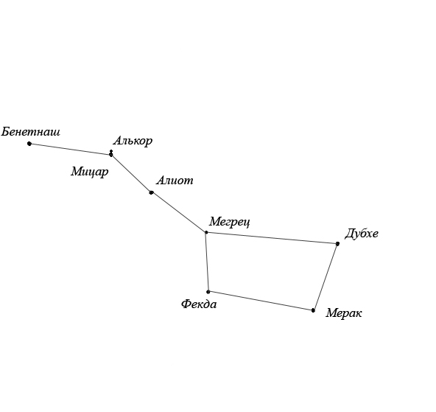

5. «Полет на Луну». (ХХI С-Петербургская астрономическая олимпиада 2013-2014 уч.г, решение авторское) До Луны корабль с такой скоростью будет лететь 384/128 = 3 часа ровно (2 балла). За три часа пройдет 3 · 60/15 = 12 интервалов по 15 минут (2 балла). Так как в конце каждого из этих интервалов Пончик будет съедать по пончику, он съест их 12 штук (3 балла). Однако к поеданию последнего пончика Пончик успеет только приступить, полностью съесть его он не успеет, поэтому итоговый ответ: 11 штук (1 балла)
6. «Астероид Адонис». Астероид Адонис пересекает орбиты Марса, Земли и Венеры. (за указание орбиты каждого тела - 1 балл, рисунок - 5 баллов)
Солнце
Венера
Земля
Марс
Астероид Адонис
Источники информации:
1.http://www.galactic.name/constellations/leo_constellation.php - астрономический портал (раздел Созвездия) (задача 1)
2. Куликовский П.Г. Справочник любителя астрономии/ Под. ред. В.Г. Сурдина. Изд. 6-е, испр. и доп. - М.: Книжный дом "ЛИБРОКОМ", 2009.- 704 с. (задачи 2.1, 2.2, 3.2)
3. Бучарский В.В. Светелка во Вселенной. - Калуга: Золотая аллея, 1998. - 160 с., ил. (задача 3.1)
4. http://www.myastronomy.ru/ - сайт Моя астрономия (раздел Поэзия) (задача 4)
5. http://school.astro.spbu.ru/ - Школьная астрономия Петербурга (задача 5)
6. https://ru.wikipedia.org/wiki/(2101)_Адонис - Википедия (задача 6)
XXIII Всероссийская олимпиада школьников по астрономии 2015-2016 учебный год
XIII олимпиада по астрономии и космонавтике школьников города Калуги
I школьный этап
9 КЛАСС
I. Знакомство с конфигурацией созвездий
1. (6 баллов) Орион
(2 балла) наилучшие условия видимости созвездия Орион с территории Калужской области зимой
II. Калейдоскоп по астрономии и космонавтике
Ответьте на вопросы (каждый вопрос до 4 баллов).
2.1. Нет созвездия Кота.
2.2. Речь о Млечном Пути - галактике, в которой мы живем.
3.1. Спускаясь, аппарат входит в атмосферу Земли на большой скорости, в плотных слоях атмосферы начинается его торможение о воздух (2 балла). При этом, из-за трения о воздух, оболочка аппарата сильно нагревается (иногда до нескольких тысяч градусов), так что внешняя обшивка обгорает (это можно разглядеть на фотографии) (1 балл). Термостойкая оболочка защищает внутренние части аппарата от перегрева при спуске (1 балл).
3.2. На Венере очень плотная атмосфера, состоящая в основном из углекислого газа и содержащая облака серной кислоты. Атмосферное давление на поверхности Венеры почти в 100 раз больше, чем на Земле. (2 балла) Температура у поверхности планеты достигает около 500°С (2 балла). Все эти условия не пригодны для человека, даже в космическом скафандре! Советские космические станции, исследовавшие Венеру работали на ее поверхности порядка 50 мин, далее аппаратура отказывала.
Примечание: школьникам не обязательно приводить численные данные о давлении и температуре Венеры, достаточно указать качественное отличие условий на Венере и Земле!
III. Решите задачи, поясняя решение рассуждениями (по 8 баллов за задачу).
4. «Слово о полку Игореве». В отрывке говорится о солнечном затмении (2 балла). Оно наблюдается, когда Луна располагается между Солнцем и Землей, в фазе новолуния, находясь вблизи одного из узлов своей орбиты (2 балла). Схема полного солнечного затмения показана на рисунке 1 (4 балла).
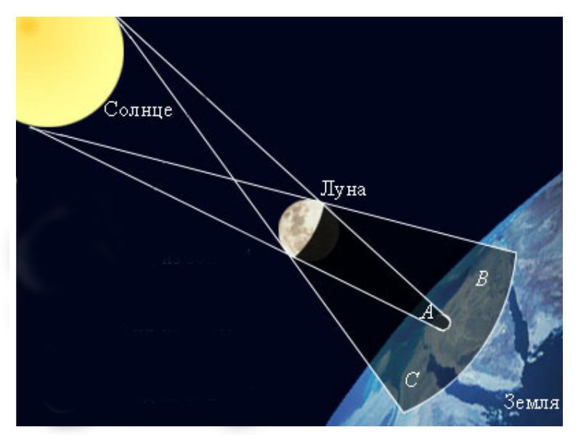
Рис. 1 Схема полного солнечного затмения.
Примечание: за упоминание о кольцеобразном солнечном затмении можно поставить дополнительный балл.
5. «Что больше». (ХХI С-Петербургская астрономическая олимпиада 2013-2014 уч.г, решение авторское) Объемы тел одинаковой формы относятся так же, как кубы их размеров . Поэтому объемы Солнца и Юпитера различаются в 10³ = 1000 раз (4 балла) и, поскольку плотности их одинаковы, масса Солнца также примерно в 1000 раз больше массы Юпитера (4 балла).
6. «Сверхновая». Время, затраченное светом на путь от сверхновой до Земли равно $t=\frac{S}{υ}$ , где S - расстояние до Большого Магелланового Облака, υ - скорость распространения света (4 балла), $t=\frac{\text{50}⋅\text{1000}⋅3⋅{\text{10}}^{\text{13}}\text{км}}{\text{300000}{\text{км}}/с}≈5⋅{\text{10}}^{\text{12}}с≈\text{160}\text{тыс}\text{.}\text{лет}$(4 балла)
Примечание: школьники могут знать, что 1 пк = 3,26 св. лет и сразу записать так: 50 кпк = 50 000 пк = 50 000·3,26 св. лет ≈ 160 тыс св. лет (за этот способ выставлять 8 баллов, если нет арифметических ошибок).
Источники информации:
1. Дагаев М. М. Наблюдения звездного неба. ‒ 6-е изд., доп. ‒ М.: Наука. Гл. ред. физ.-мат. лит., 1988. (задача 1)
2. Куликовский П.Г. Справочник любителя астрономии/ Под. ред. В.Г. Сурдина. Изд. 6-е, испр. и доп. - М.: Книжный дом "ЛИБРОКОМ", 2009.- 704 с. (задачи 1, 2.1, 3.2)
3. Атлас звездного неба (задача 1, 2.1,4)
4. http://nsportal.ru/blog/obshcheobrazovatelnaya-tematika/all/2012/03/29/voprosy-k-dnyu-kosmonavtiki - Социальная сеть работников образования, вопросы к Дню космонавтики (задача 2.2)
5. https://ru.wikipedia.org/wiki/Спускаемый_аппарат (задача 3.1)
6. http://feb-web.ru/feb/slovo/texts/a50/a50-200-.htm - фундаментальная электронная библиотека (задача 4)
7. http://school.astro.spbu.ru/ - Школьная астрономия Петербурга (задача 5)
8. https://ru.wikipedia.org/wiki/SN_1987A - Википедия (задача 6)
XXIII Всероссийская олимпиада школьников по астрономии 2015-2016 учебный год
XIII олимпиада по астрономии и космонавтике школьников города Калуги
I школьный этап
10 КЛАСС
I. Знакомство с конфигурацией созвездий
1. (6 баллов) Кассиопея
(2 балла) Для широты Калуги Кассиопея является незаходящим созвездием.
II. Калейдоскоп по астрономии и космонавтике
Ответьте на вопросы (каждый вопрос до 4 баллов).
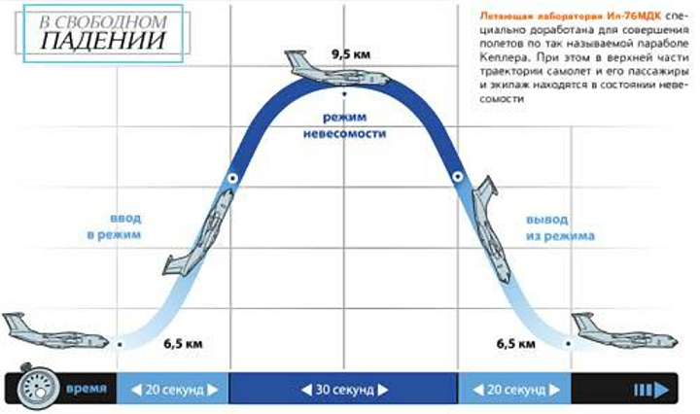
Рис. 1 Траектория полета самолета ИЛ-76 МДК "Космос"
2.1. Меркурий.
2.2. Солнце, Юпитер, Альфа Центавра, Сириус, Туманность Андромеды. (За каждую ошибку вычитать по 1 баллу)
3.1. Самолет ИЛ-76 МДК "Космос" используется для тренировки космонавтах в условиях кратковременной невесомости. Самолет совершает "горку" (двигается по параболе Кеплера), при этом в верхней части траектории при отключении тяги двигателей, пассажиры самолета испытывают состояние невесомости (Рис. 1).
3.2. Нам Циолковский напророчил,
Что в космос выйдет человек.
В его мечтах поставил точку
Мятежный наш двадцатый век.
Прочь, страх, неверие, сомненья,
И россиянин это смог: первый в мире космонавт - Юрий Гагарин,
Прорвав земное притяженье, совершил полет 12 апреля 1961 г
Он сделал над Землей виток
Всего один виток - начало
Неведомого нам пути:
А уж мечтатели сказали:
- На Марсе яблоням цвести!
Так будет ли? Пока не знаем -
И на Земле проблем не счесть:
Но "ближний космос" обитаем, речь о пилотируемых орбитальных космических станциях,
И в этом всё же что-то есть! первая "Салют-1" запущена в 1971 г
Пусть не за тысячу парсеков,
Немного ближе - на Луну первый человек, ступивший на Луну - Нил Армстронг,
Нога ступила человека, это произошло 21 июля 1961 г
Преграду взяв ещё одну.
И спутники к далёким звездам
Весть о землянах унесли - послания для внеземных цивилизаций о землянах были на кораблях
Прими, великий космос, грозный, "Пионер-10" (1972 г) и "Пионер-11"(1973 г), "Вояджер-1"(1977 г) и
Привет от маленькой Земли! "Вояджер-2" (1977 г)
За каждое событие - по 1 баллу, даты от школьникам указывать не требуется
III. Решите задачи, поясняя решение рассуждениями (по 8 баллов за задачу).
6. «Пояс Койпера». Время, затраченное светом на путь от Солнца до условной границы пояса Койпера равно $t=\frac{S}{υ}$ , где S - расстояние до Солнца до условной границы пояса Койпера, составляющее 30 а.е., υ - скорость распространения света (3 балла), $t=\frac{\text{30}⋅\text{150}⋅{\text{10}}^{9}\text{км}}{3⋅{\text{10}}^{8}м/с}=\text{15000}с=4\text{часа}\text{10}\text{мин}$(3 балла).
За это время в школе пройдет 4 урока 4 перемены и 10 мин от пятого урока (2 балла).

5. «Экзопланета». Скорость орбитального движения можно посчитать по формуле $υ=\frac{2πR}{T}$ , где T – период обращения, R – радиус орбиты (2 балла). Получаем, что отношение скоростей планеты Кеплер-22 b и Земли равно $\frac{υ_{1}}{υ_{2}}=\frac{2{πR}_{1}}{T_{1}}:\frac{2{πR}_{2}}{T_{2}}=\frac{R_{1}}{R_{2}}⋅\frac{T_{2}}{T_{1}}$, где υ₁ -скорость орбитального движения планеты Кеплер-22 b, T₁ - период ее обращения вокруг своей звезды, υ₂ -скорость орбитального движения Земли, T₂ - период обращения Земли вокруг Солнца, равный 1 году (365 дней) (2 балла).
$\frac{υ_{1}}{υ_{2}}=\frac{\text{127},5\text{млн}\text{км}}{\text{150}\text{млн}\text{км}}⋅\frac{\text{365}\text{дней}}{\text{290}\text{дней}}≈1,\text{07}$(2 балла), т.е. планеты обладают почти равными орбитальными скоростями (чуть быстрее движется Кеплер-22 b) (2 балла)
Примечание: школьники могут вычислить скорость каждой планеты и затем сравнить числа, в этом случае разбалловка будет следующей: запись формулы $υ=\frac{2πR}{T}$(2 балла), вычисление скорости каждой планеты (по 2 балла), сравнение скоростей (2 балла).

6. «День и ночь». Смена дня и ночи все равно происходила бы из-за изменения положения точек земной поверхности относительно Солнца (4 балла), но продолжительность дня и ночи составила бы примерно по полгода (см. поясняющий рисунок 2) (4 балла).
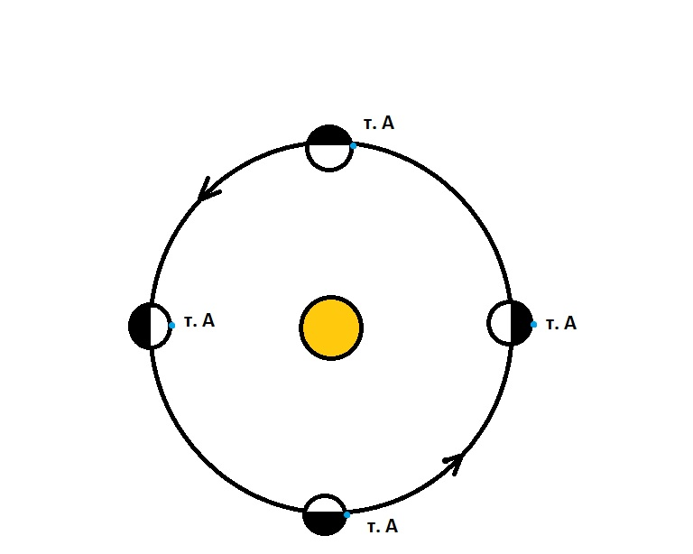
Рис. 2

Источники информации:
1. Дагаев М. М. Наблюдения звездного неба. ‒ 6-е изд., доп. ‒ М.: Наука. Гл. ред. физ.-мат. лит., 1988. (задача 1)
2. Куликовский П.Г. Справочник любителя астрономии/ Под. ред. В.Г. Сурдина. Изд. 6-е, испр. и доп. - М.: Книжный дом "ЛИБРОКОМ", 2009.- 704 с. (задачи 1, 2.1, 2.2,3.2)
3. http://vilingstore.net/Avto-moto-i-transport-c5/Samolyotlaboratoriya-Il76-MDK-i82075 -самолет-лаборатория ИЛ-76 МДК (задача 3.1)
4. https://ru.wikipedia.org/wiki/Салют_(космическая_программа) (задача 3.2)
5. Сурдин В.Г. Разведка далеких планет.‒М.: ФИЗМАТЛИТ, 2011. ‒ 352 с. ‒ ISBN 978-5-9221-1288-8. (задача 4)
6. https://ru.wikipedia.org/wiki/Kepler-22_b - о планете Кеплер - 22b (задача 5)
7. Вахрушев А.А., Бурский О.В., Раутин А.С. Окружающи мир. ["Наша планета Земля"]. 2 класс. Учебник в 2 частях. Часть 1. - 4-е изд., перераб. - М.: Баласс; Издательство Школьный дом, 2012. - 144 с., ил. [Образовательная система "Школа 2100"]

XXIII Всероссийская олимпиада школьников по астрономии 2015-2016 учебный год
XIII олимпиада по астрономии и космонавтике школьников города Калуги
I школьный этап

11 КЛАСС
I. Знакомство с подвижной картой звездного неба
(4 балла) В созвездии Девы.
(4 балла) самая яркая звезда созвездия Девы – α Девы (Спика) имеет координаты: прямое восхождение 13 ^{h} 25^{m}, склонение -11º10´ (допустимые ошибки определения прямого восхождения 15-20^{m}, склонения 5º)
II. Калейдоскоп по астрономии и космонавтике
Ответьте на вопросы (каждый вопрос до 4 баллов).
2.1 Меркурий, астероид Веста, Плутон, Сириус, Большое Магелланово облако, Туманность Андромеды. (За каждую ошибку вычитать по 1 баллу)
2.2 . "Падающие звезды" - метеоры -мельчайшие твердые космические частицы, сгорающие в земной атмосфере.
3.1. На открытке отражены следующие события в освоении Луны:
- доставка на поверхность Луны советской автоматической межпланетной станцией «Луна-2» вымпела с изображением герба СССР. «Луна-2» была первой в мире станцией, достигшей поверхности Луны 14 сентября 1959 года (2 балла)
- фотографирование впервые в мире обратной стороны Луны советской автоматической межпланетной станцией «Луна-3» 7 октября 1959 года (2 балла)
3.2. Самолеты двигаются в атмосфере Земли, где сила сопротивления о воздух значительна. Форма тела влияет на величину силы сопротивления, чем более обтекаемо тело, тем меньше сила сопротивления (2 балла). В космическом пространстве плотность вещества мала, и сила сопротивления близка к нулю, поэтому форма у спутника может быть любой (2 балла) .
III. Решите задачи, поясняя решение рассуждениями (по 8 баллов за задачу).
4. «Эрида . Большая полуось орбиты Эриды составляет $\frac{\text{38},5а\text{.}е\text{.}+\text{97},6а\text{.}е\text{.}}{2}=\text{68},\text{05}а\text{.}е\text{.}≈\text{68}а\text{.}е\text{.}$ (2 балла).
По III закону Кеплера определим период обращения Эриды, сравнив ее движение с движением Земли: $\frac{T_{1}^{2}}{a_{1}^{3}}=\frac{T_{2}^{2}}{a_{2}^{3}}$, где T₁ - период обращения Эриды, T₂ = 1 год - период обращения Земли, а₁- большая полуось орбиты Эриды, а₂ = 1 а.е.- большая полуось орбиты Земли (2 балла).
Получаем $Т_{1}=Т_{2}\sqrt{\frac{а_{1}^{3}}{а_{2}^{3}}}$ (2 балла), подставим значения $Т_{1}=1\text{год}\sqrt{\frac{(\text{68}а\text{.}е\text{.})^{3}}{(1а\text{.}е\text{.})^{3}}}≈\text{560}\text{лет}$ (2 балла).
Примечание: школьники могут сразу записать формулу: $Т=\sqrt{а^{3}}$, указав, что период должен быть выражен в годах, а большая полуось в астрономических единицах. За это решение выставлять 8 баллов.
5. «Самый быстрый». Определим линейную скорость движения точек экватора Земли вокруг оси:
$υ=\frac{2πR}{T}$ где T – период обращения Земли вокруг оси, R – экваториальный радиус Земли (3 балла).
$υ=\frac{2⋅3,\text{14}⋅\text{6400}\text{000}м}{(\text{23}⋅\text{3600}+\text{56}⋅\text{60}+4)с}≈\text{470}м/с$(4 балла)
Эта скорость почти в 2 раза меньше скорости движения самолета МиГ-25! Получается, что, благодаря развитию техники, утверждение учебника уже стало не верно (1 бала).
Примечание: школьники могут производить вычисления в любых единицах измерения, главное - сравнение скоростей самолета и точек экватора должно выполняться в одинаковых единицах измерения

6. «Телескоп». Количество собираемого телескопом света прямо пропорционально площади зеркала, площадь зеркала пропорционально квадрату диаметра телескопа, следовательно, БТА собирает в
$\frac{I_{1}}{I_{2}}≈\frac{D^{2}}{d^{2}}=(\frac{\text{6000}\text{мм}}{\text{25}\text{мм}})^{2}={\text{240}}^{2}=\text{57600}$

раз больше света (5 баллов).
Т.к. изменению потока света в 2,512 раз соответствует изменение яркости наблюдаемого объекта на одну звездную величину, то изменению потока света в 57600 раз соответствует изменение яркости приблизительно на 12 звездных величин (57600≈2,512^{11,9}) (3 балла)

Источники информации:
1. Астрономический календарь на 2015 год (задача 1)
2. подвижная карта звездного неба (задача 1)
3. Куликовский П.Г. Справочник любителя астрономии/ Под. ред. В.Г. Сурдина. Изд. 6-е, испр. и доп. - М.: Книжный дом "ЛИБРОКОМ", 2009.- 704 с. (задачи 2.1, 3.2)
4. http://www.myastronomy.ru/ - сайт Моя астрономия (раздел Поэзия) (задача 2.2)
5. https://ru.wikipedia.org/wiki/Луна-2 - Википедия о "Луне-2" (задача 3.1)
6. https://ru.wikipedia.org/wiki/Луна-3 - - Википедия о "Луне-3"(задача 3.1)
7. http://sbiblio.com/biblio/content.aspx?dictid=128&wordid=913836 -библиотека учебной и научной литературы (задача 3.2)
8. https://ru.wikipedia.org/wiki/Эрида - Википедия об Эриде (задача 4)
9. Вахрушев А.А., Бурский О.В., Раутин А.С. Окружающи мир. ["Наша планета Земля"]. 2 класс. Учебник в 2 частях. Часть 1. - 4-е изд., перераб. - М.: Баласс; Издательство Школьный дом, 2012. - 144 с., ил. [Образовательная система "Школа 2100"] (задача 5)
10. https://ru.wikipedia.org/wiki/МиГ-25 - Википедия о МиГ-25 (задача 5)
11. https://ru.wikipedia.org/wiki/БТА_(телескоп) - Википедия о БТА (задача 6)
12. http://vivovoco.astronet.ru/VV/BOOKS/NEWTON/CHAPTER_04.HTM - отражательный телескоп Ньютона (задача 6)

В решениях курсивом выделена информация, упоминать которую школьникам не обязательно!
За арифметические ошибки снижать не более 2-х баллов.

